Франция для меня, это не географический регион, не ЕС и т.д. – это ментальность людей.
Если учиться жить, особенно со вкусом, - то именно здесь! Я путешествую без туров, обязательных экскурсий уже много лет. Живу в семьях друзей-французов и благодаря этому, вижу не популярные картинки, а красивую повседневность.
Нельзя объять необъятное! И не буду – начну с малого.
Среда обитания: Нужен ли забор для ограничения участка?
Во Франции - часто нет, это правовое государство, не будем и мечтать. А если да, то получасовая прогулка по La Loupe дала такие результаты:
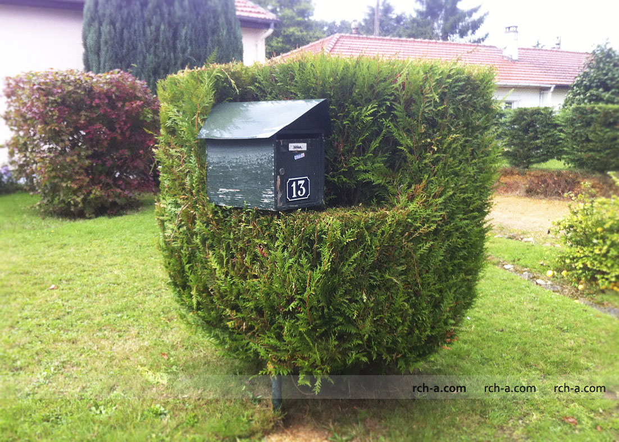
Входная зона на участок и вот она престь в мелочах

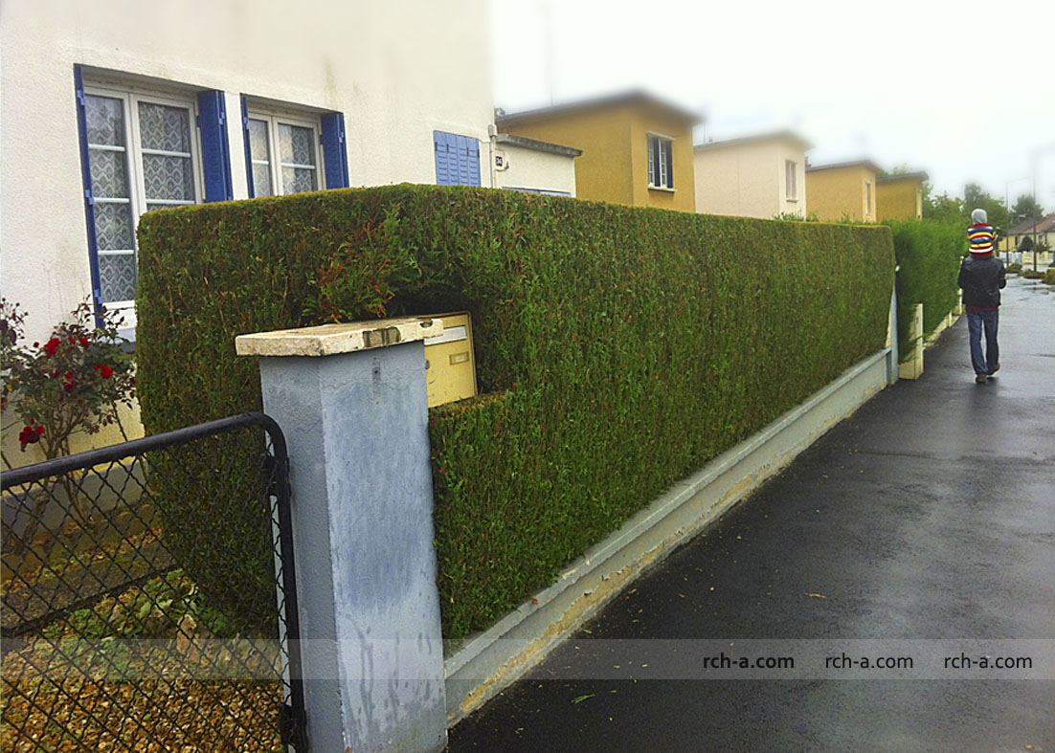
Здесь из туй – доступна любая высота (даже, если мечтать о 4-х м) и, главное, идеальная геометрия. На практике, подстригать такой забор нужно 3 раза в летний период. И это несложно, т.к. в продаже есть электрические ножницы большой длины. Ими легко работать с большой плоскостью как в данном случае. Крепкий, непрозрачный, зеленый круглый год и даже полезен для здоровья из-за содержащихся в хвое фитонцидов.
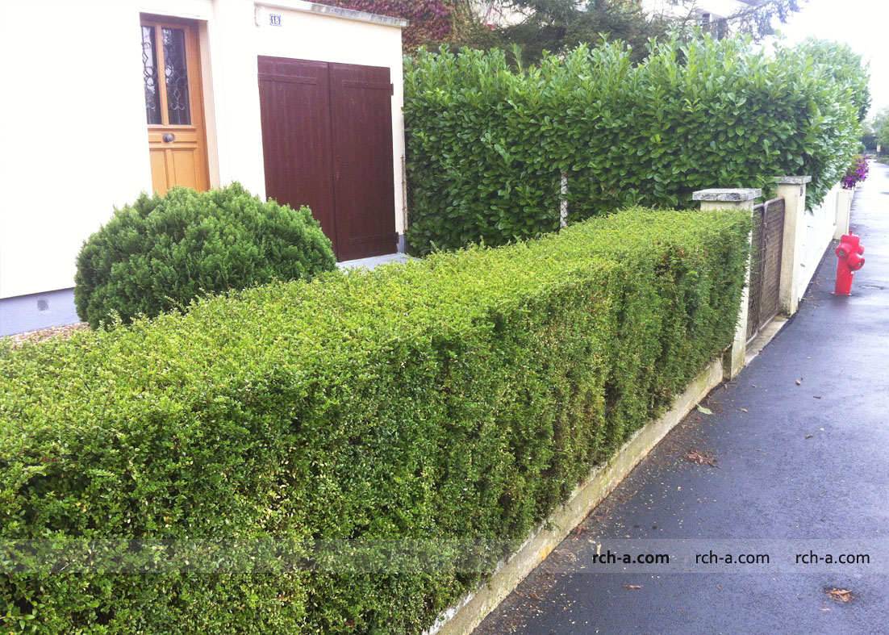
Пример разновысоких частей и различной фактуры (можно и цвета). В задумке главное учесть максимальную высоту каждого из вида кустов.
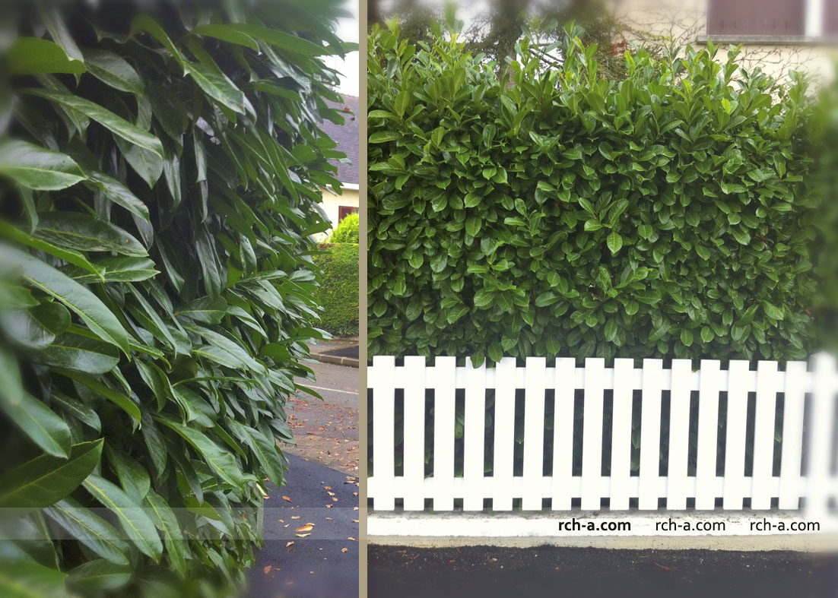
Сочетание простого особенно обаятельно – простая геометрия деревянного забора в сочетании с кустами лавра. Акцент в данном случае это контраст цвета и монотонность полос.
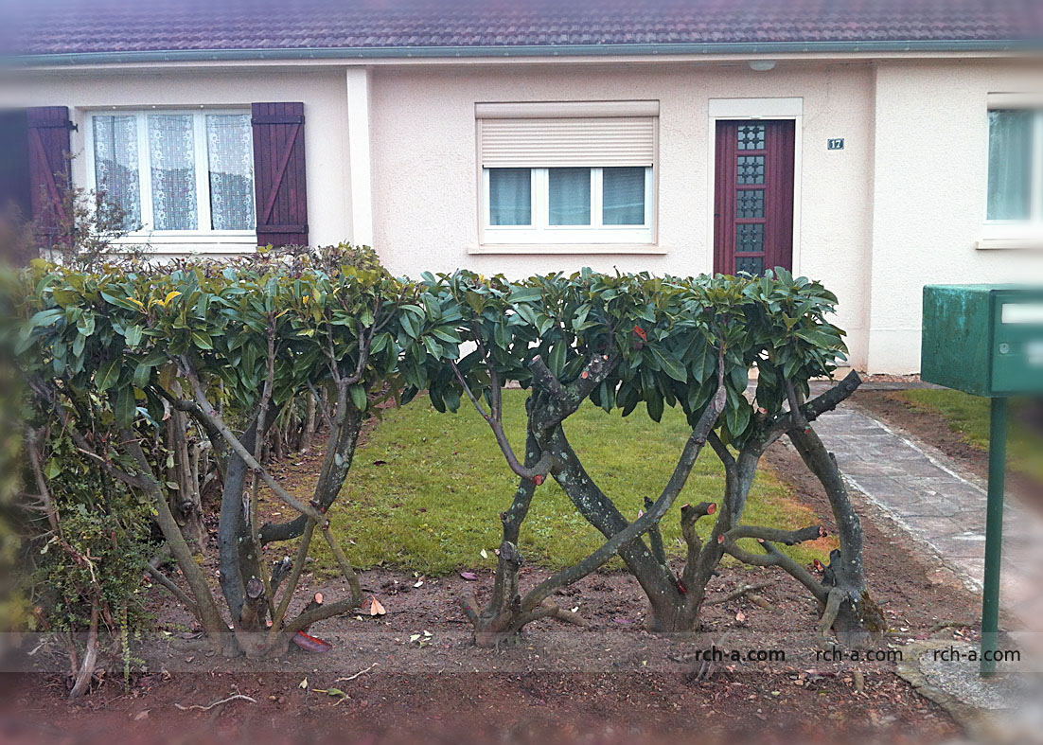
Такой вариант применим для нас в случае деления участка на зоны, оформление фасадного вида, как дублирующий элемент существующего забора.. вариантов не счесть.
В общем, архитектуру надо воспринимать широко. Это не только дом, это пространство, где живет человек. Все детали, окружающие дом, влияют на его восприятие. Забор – это не только функциональная необходимость. Приятней, если это произведение искусства.

